Luis Alejandro Rodríguez Echeverría
# (Marron)
HW_#01
Date: 17 November 2025

Task 1: "Natural Language Processing with Python"

The Preface establishes that this book is intended to provide a practical and accessible introduction to the field of Natural Language Processing (NLP). It emphasises that “natural language” refers to the languages humans use (English, Hindi, etc.) as opposed to artificial languages like programming languages. The authors note that NLP is increasingly important in a wide variety of applications—scientific, economic, social, cultural.

In the Audience section they explain that the book is aimed at a wide audience: those new to programming, those new to Python, as well as more experienced programmers who want to dive quickly into NLP.

The Emphasis section makes clear that the book is not just theoretical—it emphasises learning by example, writing real programs, and balancing theory and application. They note it is not a reference work nor an advanced computer science text, but rather introductory to intermediate in level.

“What You Will Learn” outlines several concrete goals: how to write simple programs to manipulate and analyse language data, how key NLP/linguistic concepts are used, how data structures and algorithms are used in NLP, and how language data is stored and evaluated.

The Organization section explains that the book begins with practical introductions to language processing via small programs (Chapters 1–3), then a chapter on structured programming (Chapter 4) to consolidate programming topics, etc.

In “Why Python?” the authors argue that Python is a suitable language for NLP because of its readability, its rich set of libraries and the fact that the accompanying toolkit (NLTK) is built for Python. While I don’t have a direct quote in the sections listed, this reasoning is implicit in the introduction and use of Python throughout.

The “Natural Language Toolkit (NLTK)” section introduces the toolkit as the open‐source Python library that the book uses for examples, exercises, and to explore real language data. It emphasises downloadability, cross‐platform availability (Windows, Mac, Unix) and its role in teaching and research.

In short, these sections set the stage: they define the target audience, clarify that the book is hands‐on and practical, outline the learning goals, explain how it is organised, justify the choice of Python and present the NLTK toolkit as the vehicle for the tasks. They make clear you’ll be writing code, exploring corpora, and seeing how language processing works in practice rather than just reading theory.

Task 2: " NLTK"

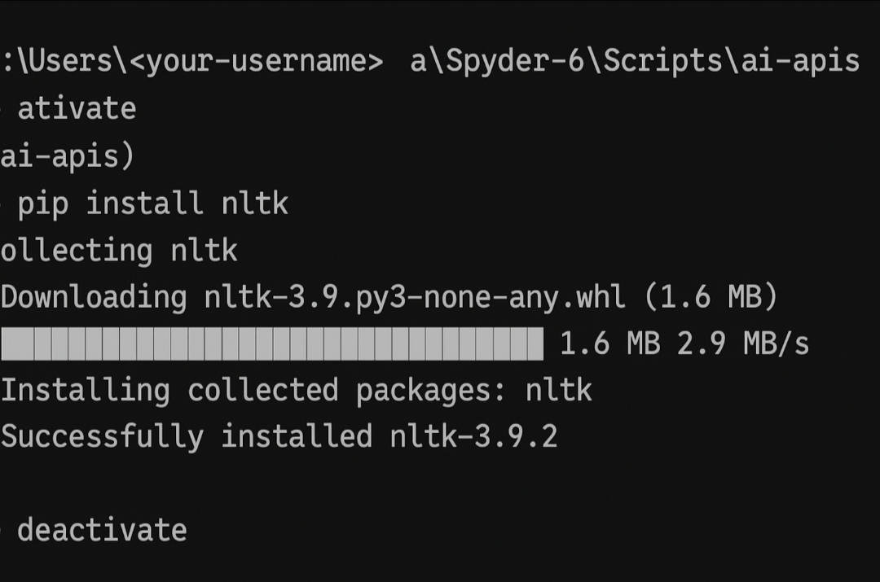

Task 3: " The Joy Luck Club-Third Section Preamble (American Translation)" (C. 9,10)

Preámbulo

El preámbulo de la tercera sección de La señora de la suerte (o The Joy Luck Club) sitúa una escena simbólica: una madre visita la nueva casa de su hija adulta y se inquieta por la presencia de un espejo al pie de la cama, creyendo que puede provocar infortunio en el matrimonio. La hija ve las supersticiones de su madre como algo anticuado. Este breve cuento introduce la tensión entre la herencia cultural, los sistemas de creencias, las diferencias generacionales y la forma en que los objetos materiales (el espejo) transportan peso simbólico entre los mundos chino y americano.

Capítulo 9

Lena reflexiona sobre su matrimonio con Harold y su prolongada pasividad. Su madre, Ying-ying St. Clair, visita la casa nueva de la pareja y Lena se siente incómoda ante lo que su madre “verá” en su vida y en su hogar. Lena recuerda de niña cómo su madre predijo que por cada grano de arroz que dejara sin comer, su futuro marido tendría una marca en la cara. Lena se esforzó entonces por limpiar el plato para evitar casarse con un hombre marcado. Esa superstición infantil la persigue ahora en su matrimonio: intuye que aunque todo parece bien, los cimientos son débiles, Lena y Harold contribuyen de formas distintas, apenas hablan, y la mesa literal de su casa se convierte en símbolo cuando se derrumba bajo un peso desigual, paralelamente a la inestabilidad de su matrimonio.

Capítulo 10

Waverly Jong lucha con su identidad como hija de Lindo Jong y su próximo matrimonio con Rich Schields. Organiza un almuerzo con su madre para anunciar el compromiso, pero la reunión se deteriora: Lindo critica el corte de pelo de Waverly, desprecia el abrigo de visón que Rich le regaló y parece indiferente al compromiso mismo. Waverly se da cuenta de que su madre ejerce un poder de herida emocional del que no puede escapar completamente. Al mismo tiempo, Waverly empieza a reconocer que su madre no es simplemente un obstáculo, sino un espejo de sus propios miedos y expectativas: la dicotomía entre “madre china” y “hija estadounidense” es menos clara de lo que suponía. Su frase de moverse hacia el Oeste para alcanzar el Este refleja la idea de intentar reconciliar su vida americana con su herencia china.

Un procedimiento operativo estándar (SOP) es un conjunto de instrucciones escritas que documentan una actividad rutinaria o repetitiva seguida por una organización. El desarrollo y la utilización de los SOP son parte integrante de un sistema de calidad eficaz, ya que proporcionan a las personas la información necesaria para realizar correctamente un trabajo y facilitan la coherencia en cuanto a la calidad e integridad de un producto o resultado final. El término "SOP" puede no ser siempre apropiado y también se pueden utilizar términos como protocolos, instrucciones, hojas de trabajo y procedimientos operativos de laboratorio. Para este documento se utilizará "SOP".
Los SOP describen los elementos operativos tanto técnicos como programáticos fundamentales de una organización que se gestionaría con arreglo a un plan de trabajo o un plan de proyecto de aseguramiento de la calidad (QA) [EPA Requirements for QA Project Plans (QA/R-5) (EPA 2001a)], o el Capítulo 5 del Manual de la EPA sobre la calidad para los programas ambientales (Manual de la EPA 5360 A) y bajo el Plan de Gestión de la Calidad de una organización [EPA Requirements for Quality Management Plans (QA/R-2) (EPA 2001b)], o el Capítulo 3 del Manual de la EPA sobre la calidad. Este documento está diseñado para proporcionar orientación en la preparación y uso de un SOP dentro de un sistema de calidad.

